Вино по бокалам / Wine by the glasses

БЕЛЫЕ ВИНА/ WHITE WINES
150 мл 750 мл  Вилла Рокка Соаве DOC 220р. 1100р.  Кампаньола 2014  Villa Rocca Soave DOC  Campagnola  сухое 0,75 Италия |  | 220 р. | 1100 р.
Это вино отличает деликатный насыщенный букет и гармоничный вкус с характерным послевкусием горького миндаля. Великолепный аперитив. Такое вино прекрасно подойдет к различным рыбным блюдам и салатам.

Ла Исла Совиньон Блан 215р. 1075р.  Витивиникола дель Майпо 2014  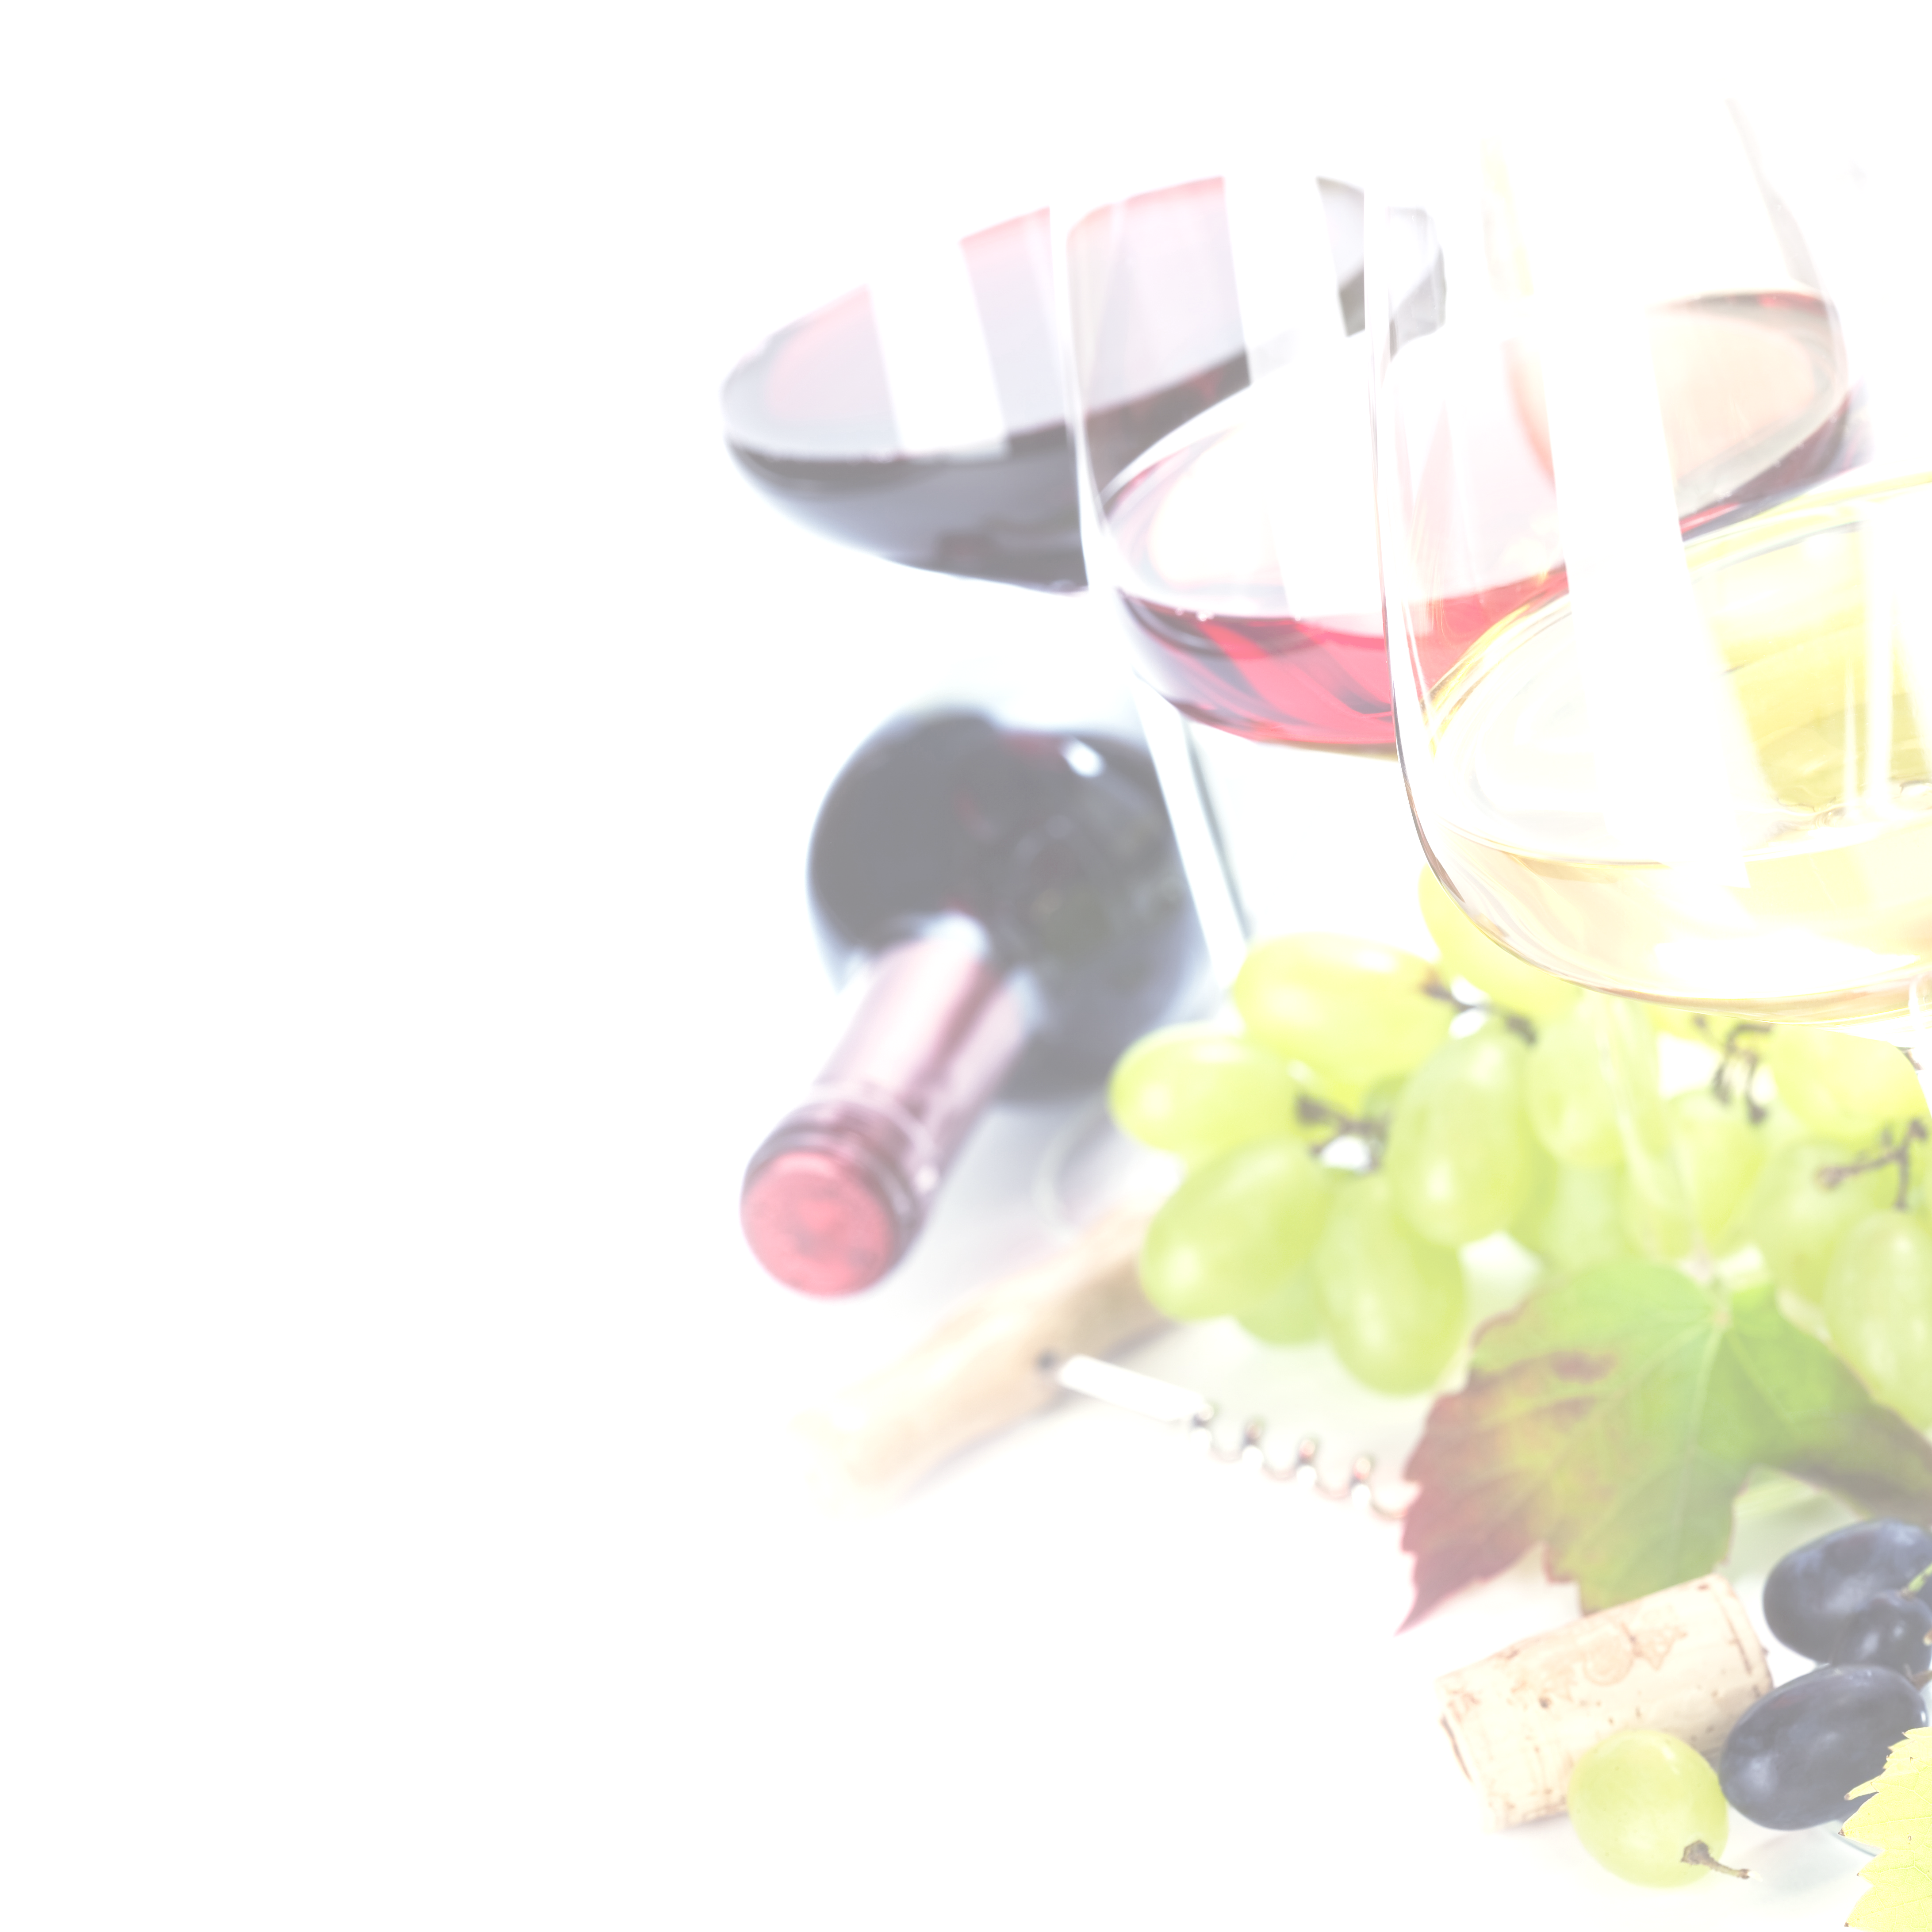  La Isla Sauvignon Blanc  Vitivinicola del Maipo  сухое 0,75 Чили | 215 р. | 1075 р.
Вино золотисто цвета, богатый и оригинальный букет которого сочетает в себе ноты тропических фруктов, цитрусовых и белых цветов. Обладает приятным освежающим вкусом.
 |  | 200 р. | 1000р.
Винья Морена VDM 215р. 1075р.  Феликс Солис  Vina Morena VDM Felix Solis  п/сладкое 0,75 Испания |  | 200 р. | 1000р.
Вино бледно-жёлтого цвета. Парфюмированный аромат весенних цветов и тропических фруктов. Легкое свежее вино с приятным сладким послевкусием. Подавать к легким закускам, салатам, рыбе, десертам и фруктам.

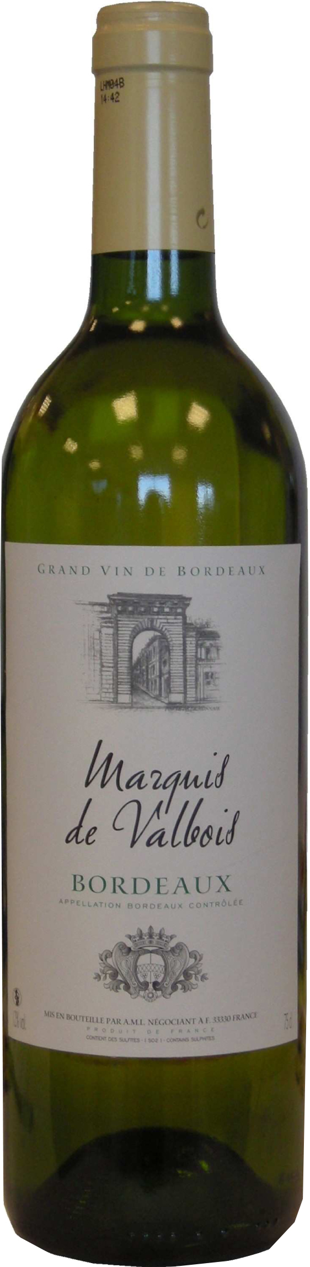  Бордо AOC Маркиз де Вальбуа 250р. 1250р.  Bordeaux AOC Marquis de Valbois  сухое 0,75 Франция |  | 250 р. | 1250 р.
Вино светло-лимонного цвета с зелёными отблесками. Парфюмированный аромат с мускатными оттенками. Свежий яркий вкус благодаря Совиньону и приобретённая за счёт Семильона округлость.

РОЗОВЫЕ ВИНА / ROSE WINES
Розе д’Анжу AOC «Розеля» 2014 225р. 1125р.  Rose d’ Anjou AOC «Rosella»  п/сухое 0,75 Франция |  | 225 р. | 1125р.
Вино нежно-розового цвета. Обладает фруктовым ароматом с оттенком клубники и брусники. Освежающее вино со вкусом красных ягод, прекрасно сочетается с колбасами, белым мясом, фруктами и песочными пирожными.

КРАСНЫЕ ВИНА / RED WINES
Вилла Рокка Россо дель 200р.1000р.  Венето IGT Кампаньола 2014  Villa Rocca Rosso del Veneto  IGT Campagnola  сухое 0,75 Италия |  | 200 р. | 1000 р.
Вино рубинового цвета. Обладает великолепным винным эфирным букетом c ягодными нотками. Вкус гармоничный, с легкой минеральностью и мягкими танинами.

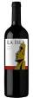  Ла Исла Каберне Совиньон 215р.1075р.  Витивиникола дель Майпо 2014  La Isla Cabernet Sauvignon  Vitivinicola del Maipo  сухое 0,75 Чили | 215 р. | 1075 р.
Вино рубинового цвета с ароматом черной смородины и нотками чернослива и корицы во вкусе. Великолепно подходит к холодной буженине, мясным закускам, шашлыку.

Винья Морена VDM Феликс 200р.1000р.  Солис Vina Morena VDM Felix Solis  п/сладкое 0,75 Испания  Vina Morena VDM Felix Solis  п/сладкое 0,75 Испания |  | 200р. | 1000р.
Ярко красный цвет с фиолетовыми отблесками. В аромате - спелые ягоды (черная смородина и клубника). Легкий свежий вкус, с фруктовым послевкусием.

Мерло Амели Лятурель IGP 220р.1100р.  Merlot Amelie Latourelle IGP  п/сладкое 0,75 Франция |  | 220 р. | 1100 р.
Вино пурпурного цвета с мягким фруктово-ягодным ароматом с нотами спелой вишни. Мягкий бархатистый вкус.

ИГРИСТЫЕ ВИНА / SPARKLING WINES
Мальвазия Москато Спуманте 200р.1000р.  Корте Виола Malvasia Moscato  Spumante Corte Viola  белое сладкое 0,75 Италия |  | 200 р. | 1000 р.
Вино обладает медово-цветочным ароматом и сбалансированным сладким

Вина по бутылкам 750м
Wine in bottles

БЕЛЫЕ ВИНА/ WHITE WINES

Бордо AOC Дюк де Монсерэ 1250р.  Резерв дю Приоре 2012  Bordeaux AOC Duc de Montserail  Reserve du Prieure  п/сладкое 0,75 Франция |  | 1250 р.
Вино золотого цвета с ярким ароматом с мускатными оттенками. Округлый вкус со сладостью тропических фруктов.
Рислинг AOC Оллер 2013 1880р.  Франция  Riesling AOC Hauller  п/сухое 0,75 |  |  | 1880 р.
Вино бледно-соломенного цвета с зелёными бликами с насыщенным цитрусовым ароматом. Цитрусовый вкус с освежающей кислотностью.
Гави DOCG Вольпи 2014 1925р.  Италия  Gavi DOCG Volpi  сухое 0,75 |  |  | 1925 р.
Белое вино светло-зеленого оттенка с богатым, сложным, элегантным и продолжительным букетом с нотами ванили. Хорошо сбалансированное, освежающее, шелковистое вино с длительным послевкусием.
Ла Консульта Торронтес 2013 1445р.  Аргентина  La Consulta Torrontes  сухое 0,75 |  | 1445 р.
Вино золотого цвета с ярким ароматом спелых тропических фруктов, розы и жасмина. Свежий вкус со сладким послевкусием с легкой горчинкой.

РОЗОВЫЕ ВИНА / ROSE WINES
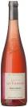  Розе д’ Анжу AOC 1205р.  Франция  «Престиж ле Террьяд» 2014  Rose d’ Anjou AOC  «Prestige les Terriades»  п/сухое 0,75 |  |  | 1205 р.
В мощном, но трогательном в своем совершенстве букете раскрываются ароматы красных плодов, малины и вишни. В гармоничном вкусе представлена широкая гамма ванильно-пряных и танинных ощущений. Длительное послевкусие завершается на терпкой ноте.

КРАСНЫЕ ВИНА / RED WINES

Медок AOC Крю Артизан 1980р.  Франция  Шато Ля Круа дю Брёй 2011  Medoc AOC Cru Artisan  Chateau La Croix du Breuil  сухое 0,75 |  |  | 1980 р.
Красное вино с красивым глубоким цветом, с тонким богатым ароматом красных ягод и пряностей, с округлым вкусом и пряным послевкусием.
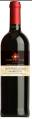  Монтепульчано д'Абруццо 1480р.  Италия  DOC Коста аль Соле 2013  Montepulciano d’Abruzzo  DOC Costa al Sole  сухое 0,75 |  | 1480 р.
Вино рубинового цвета. Обладает мягким ароматом клубники и малины с более резкими тонами красной смородины и красной вишни. Вкус сочный, богатый, фруктовый и гармоничный.
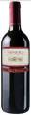  Вилла Рокка Вальполичелла DOC 1515р.  Италия  Кампаньола 2014  Villa Rocca Valpolicella DOC  Campagnola  сухое 0,75 |  | 1515 р.
У вина крепкий и пряный букет цветочных ароматов и гармоничная структура, наполненная танинами. Приятное послевкусие.
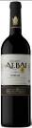  Кастилло ди Албай DOC Риоха 1285р.  Испания  Ховен Пагоc дель Рей 2014  Castillo di Albai DOC Rioja  Joven Pagos del Rey  сухое 0,75 |  | 1285 р.
Вино цвета красной вишни с фиолетовыми тонами. Яркий аромат чёрных ягод обернут пряными тонами гвоздик и ванили. Приятная кислотность, свойственная сорту Темпранильо, обеспечивает вину свежесть.
Кьянти DOCG Чекки 2014 1555р.  Италия  Chianti DOCG Cecchi  сухое 0,75 |  |  | 1555 р.
Вино яркого красно-рубинового цвета с тенденцией к гранатовому. Оно имеет насыщенный аромат фиалки и гармоничный, слегка танинный вкус.
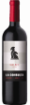  Ла Консульта Мальбек 2013 1445р.  Аргентина  La Consulta Malbec  сухое 0,75 |  | 1445 р.
Вино пурпурного цвета с насыщенным ароматом с нотами спелых красных фруктов и специй. Яркий вкус с отличным балансом свежести и спелых танинов.

ИГРИСТЫЕ ВИНА / SPARKLING WINES
Просекко DOC Тенута Арначес 1680р.  Prosecco DOC Tenute Arnaces  белое брют 0,75 |  |  | 1680 р.
Вино бледно-золотого цвета с ароматом белых цветов и фруктов. Деликатный, свежий, сухой вкус. Подавать на аперитив, к закускам и рыбе.
Абрау Дюрсо
"Виктор Дравиньи Премиум" 1500р.  выдержанное бел п/сл | 0,75 |  | 1500 р.

"Виктор Дравиньи Премиум" 1500р.  розовое" выдержанное брют | 0,75 |  | 1500 р.

Вермуты / Vermouths

50мл 1000мл  Мартини Бьянко 110р. 2200р.  Италия  Martini Bianco  Коньяк / Cognac | 1,0 | 110 р. | 5500 р.
  50 мл 500мл  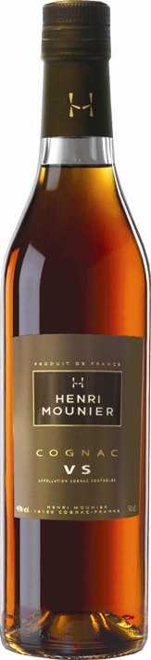Анри Мунье VS 295р. 2950 р  Henri Mounier VS  Франция | 0,5 | 295 р. | 4130 р.
Коньяк, выдержанный 3года, гармонично сочетающий коньячные спирты с территории провинции Коньяк – Фин Буа. Коньяк янтарного цвета с ароматом фруктов, пряными нотами и ванили.
Арарат 5* / ArАrАt 5* 255р. 3570р.  Армения | 0,7 | 255 р. | 3570 р.
Когда схлынули воды Вселенского потопа, Ной спустился с горы АрАрАт и стал жить в долине. Легенда гласит, что человечество впервые познало вкус вина и ощутило его действие, когда Ной вкусил этот живительный напиток у подножия горы АрАрАт...

Ром / Rum
50мл 1000мл  Бакарди Супериор 220р. 440р.  Bacardi Superior | 1,0 | 220 р. | 4400 р.
Бакарди Блэк 260р. 5200р.  Bacardi Black | 1,0 | 260 р. | 5200 р.

Виски / Scotch
Чивас Ригал 12 лет 560р. 11200р.  Chivas Regal 12 у.о. | 1,0 | 560 р. | 11200 р.
Джемесон 290р. 5800р.  Jameson | 1,0 | 290 р. | 5800 р.
Джим Бим 4 года 280р. 5600р.  Jim Beam 4 y.o. | 1,0 | 280 р. | 5600 р.
Джин / Gin
Бифитер /Beefeater 290р. 5800р. | 1,0 | 290 р. | 5800 р.

Водка / Vodka
Русский Стандарт 125р. 2500р.  Russian Standart | 1,0 | 125 р. | 2500 р.
Белуга Нобл 255р. 5100р.  Beluga Noble  Столичная 500мл 120р. 1200р.  Stolichnaya | 1,0 | 255 р. | 4500 р.
Пиво/ Beer  300мл 500мл  Гёссер 110 р. 170 р.  Gösser  Пиво бутылка 330мл  Хайнекен 200 р.  Heineken  Пиво бутылка 500мл  Златый Базант темное 195 р.  Zlaty Bazant dark beer  Эдельвейс 305 р.  Пшеничное нефильтрованное  Edelweiss | 0,75 | 120 р. | 1200 р.
Коктейли
Cocktails

Боярский 50мл 150 р.
Boyarsky

Лонг Айленд 300мл 490 р.
Long Island

Пина Коладе 230мл 300 р.
Pina Colada

Маргарита 150мл 350 р.
Margarita

Молочные коктейли 300мл
в ассортименте 200 руб.
Клубника, шоколад, ваниль
Milkshakes (strawberry, chocolate, vanilla

Горячие напитки

Кофе американо 100мл 250руб.
Coffee “Amerikano”

Кофе эспрессо 50 мл 125 руб.
Coffee “Espresso“
Кофе капучино 200 мл 150 руб.
Coffee Cappuccino
Кофе латте 230 мл 170 руб.
Coffee Latté
Кофе глясе 230 мл 170 руб.
Coffee Glace

Чай в чайнике 400 мл в ассортименте 150р.
Зеленый: жасмин, с земляникой, молочный улун
Черный: с чабрецом, дикая вишня, ассам
Клубника со сливками, эрл грей
Фруктовый: «нахальный фрукт»
Tea in assortment

Глинтвейн 250 мл 220 руб.

безалкогольный
Mulled wine non-alcoholic

Топинг к кофе

Молоко 100 мл 40 руб.
Milk

Сливки 70 мл 40 руб.

Cream

Лимон 30 гр 20 руб.
Limon

Безалкогольные напитки

Соки в ассортименте 200 мл 100 руб.

Яблоко, апельсин, томат, грейпфрут, вишня
Juice in assortment: apple, orange, tomato, grapefruit, cherry.

Свежевыжатые соки 200 мл 200 руб.
Апельсин, грейпфрут, яблоко, морковь, сельдерей
Fresh juices: apple, orange, grapefruit, carrots, celery

Вода Байкал не 250 мл 160 руб.

газированная
Baikal still water

Вода Байкал 250 мл 160 руб.

газированная
Baikal carbonated water

Кока-кола 250 мл 120 руб.
Coca Cola

Фанта 250 мл 120 руб.
Fanta

Спрайт 250 мл 120 руб.
Sprite

Морс из свежих ягод 200 мл 100 руб.
Juice of fresh berries
Холодный домашний 1л 350р.
лимонад

